Жила маленькая девочка по имени Ниночка. Ей было всего пять лет. У неё были папа, мама и старенькая бабушка, которую Ниночка называла бабулей.Ниночкина мама уходила каждый день на работу, а с Ниночкой оставалась бабуля. Она учила Ниночку и одеваться, и умываться, и пуговицы застёгивать на лифчике, и башмаки зашнуровывать, и заплетать косы, и даже буквы писать.С бабулей Ниночка проводила весь день, а с мамой только утро и вечер. А вот папу Ниночка видела очень редко, так как он работал в далёкой Арктике. Он был полярный лётчик и домой приезжал, только когда был отпуск.Раз в неделю, а иногда и чаще от Ниночкиного папы приходило письмо. Когда мама возвращалась с работы, она читала письмо вслух, а Ниночка и бабуля слушали. А потом все вместе писали папе ответ. На другой день мама уходила на работу, а бабуля с Ниночкой относили письмо на почту.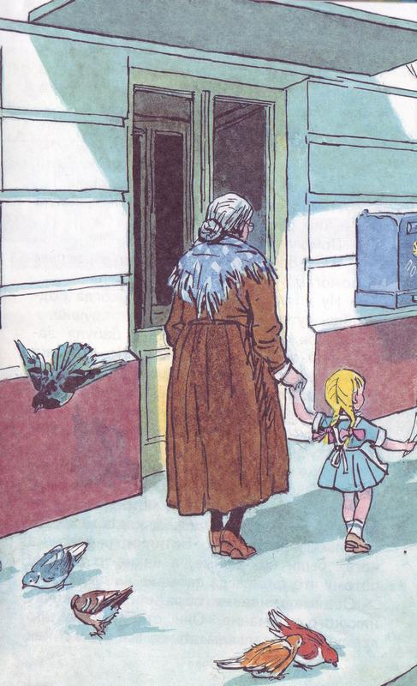
Один раз бабуля с Ниночкой пошли на почту, чтоб отправить папе письмо. Погода была хорошая, солнечная. На Ниночке было красивое голубое платьице и белый передник с вышитым на нём красным зайчиком. Возвращаясь с почты, бабуля пошла с Ниночкой проходными дворами, через пустырь. Раньше там стояли небольшие деревянные домики, а теперь всех жильцов переселили в новый большой каменный дом, а на этом месте решили насадить деревья и сделать парк. Сейчас пока ещё парка не было, а в углу пустыря лежала куча железного хлама, который забыли увезти: куски старых железных труб, обломки радиатора парового отопления, спутанная железная проволока.Бабуля даже остановилась возле этой кучи железа и сказала:– Вот не знают пионеры, где железный лом есть. Надо бы им сказать.– А зачем пионерам лом? – спросила Ниночка.– Ну, они ведь всегда бегают по дворам, собирают железный лом и сдают государству.– А зачем государству?– А государство пошлёт на завод. На заводе железо расплавят и сделают из него новые вещи.– А кто заставляет пионеров собирать лом? – спросила Ниночка.– Никто не заставляет. Они сами. Дети ведь тоже должны помогать взрослым.– А мой папа помогал взрослым, когда маленьким был?– Помогал.– А я, бабуленька, почему я взрослым не помогаю?– Ну и ты будешь помогать, когда подрастёшь чуточку. – засмеялась старушка.Прошло несколько дней, и бабуля забыла про весь этот разговор. Но Ниночка ничего не забыла. Однажды она играла во дворе. Бабуля отпустила её погулять одну. Ребята ещё не вернулись из школы, во дворе никого не было, и Ниночке одной было скучно.
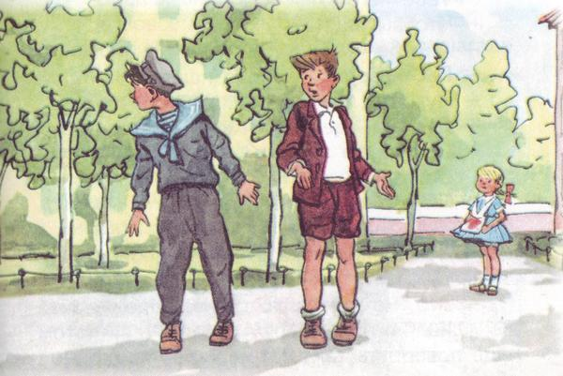
Вдруг она увидела, что в ворота вбежали два незнакомых мальчика. Один из них был в длинных брюках и синей матросской куртке, другой – в коричневом костюме с коротенькими штанами. Ботинки у него на ногах были не чёрные, а какие то рыжие, потому что он всегда забывал их почистить.
Оба мальчика не обратили на Ниночку никакого внимания. Они стали бегать по всему двору, заглядывать во все углы и как будто что то искали. Наконец они остановились посреди двора, и тот, который был в длинных брюках, сказал:– Вот видишь! Ничего нет.А тот, который был в рыжих ботинках, шмыгнул носом, сдвинул на затылок фуражку и сказал:– Поищем в других дворах, Валерик. Где нибудь да найдём.– Найдёшь тут! – с досадой проворчал Валерик.Они пошли обратно к воротам.– Мальчики! – закричала вдогонку им Ниночка.
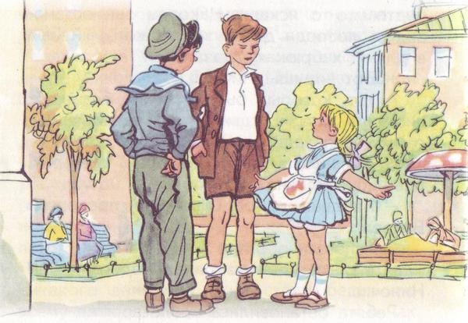
Ребята остановились возле ворот.– Тебе чего?– Что вы ищете?– А тебе что?– Вы, наверно, железо ищете?– Ну, хотя бы железо. А тебе что?– Я знаю, где много железа есть.– Откуда ты знаешь?– Вот знаю.– Ничего ты не знаешь!– Нет, знаю.– Ну ладно, показывай, где оно, твоё железо.– Это не здесь. Это надо вот пойти по улице, потом свернуть вон туда, потом ещё повернуть там, потом через проходной двор, потом… потом…
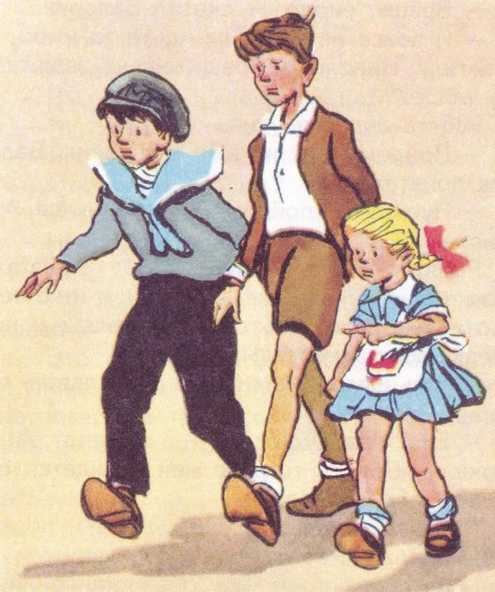
– Врёшь, видно, – сказал Валерик.– И вовсе не вру! Вот идите за мной, – ответила Ниночка и решительно зашагала по улице.Ребята переглянулись.– Пойдём, Андрюха? – спросил Валерик приятеля.– Ну что ж, пойдём, – усмехнулся Андрюха.Ребята догнали Ниночку и зашагали сзади. Они делали вид, будто идут не с ней, а отдельно, сами по себе. На лицах у них было насмешливое выражение.– Ишь шагает, как будто взрослая, – говорил Валерик.– Ещё заблудится, – ответил Андрюха. – Возись тогда с ней. Придётся отводить обратно домой.Ниночка дошла до угла улицы и повернула налево. Ребята покорно повернули за ней. На следующем углу она остановилась, постояла в нерешительности, потом смело зашагала через дорогу. Ребята, как по команде, двинулись за ней.– Послушай, – окликнул Валерик Ниночку, – а там много железа? Может быть, там одна старая, сломанная кочерга?– Там много, – ответила Ниночка. – Вам двоим и не унести.– Сказочки! – ответил Валерик. – Мы вдвоём сколько хочешь дотащим. Мы сильные.Тут Ниночка подошла к одному дому и остановилась возле ворот. Она внимательно осмотрела ворота и пошла во двор. Ребята пошли следом за ней. Они дошли до конца двора, потом повернули обратно к воротам и опять вышли на улицу.– Ты что же это? – с недоумением спросил Валерик.
– Это не тот двор, – смущённо сказала Ниночка. – Я ошиблась. Нам проходной надо, а это не проходной. Наверное, рядом.Они пошли в соседний двор, но он тоже оказался непроходным. В следующем дворе их постигла такая же неудача.– Что же, мы так и будем по всем дворам таскаться? – ворчливо сказал Андрюха.Наконец четвёртый двор оказался проходным. Ребята прошли через него в узенький переулок, потом свернули на широкую улицу и пошли по ней. Пройдя целый квартал, Ниночка остановилась и сказала, что они, кажется, пошли не в ту сторону.– Ну пойдём в другую сторону, раз не в ту. Чего тут стоять, – проворчал Андрей.Они повернули и пошли в другую сторону; миновали переулок, снова прошли квартал.– Ну теперь куда: направо или налево? – спросил Валерик.– Направо, – ответила Ниночка. – Или налево…– Что что? – строго сказал Андрюха. – Ну и бестолковая же ты!Ниночка заплакала.– Я заблудилась! – сказала она.– Эх, ты! – с укоризной сказал Валерик. – Ну, пойдём, мы тебя отведём домой, а то скажешь, что мы тебя завели да бросили посреди улицы.Валерик взял Ниночку за руку. Все трое отправились в обратный путь. Андрюха шёл позади и ворчал про себя:– Из за этой пигалицы столько времени даром потратили. Без неё давно где нибудь железо нашли бы!Они снова вернулись к проходному двору. Валерик уже хотел свернуть в ворота, но тут Ниночка остановилась и сказала:– Стойте, стойте! Я, кажется, вспомнила. Нам вот туда надо.– Куда это «вот туда»? – недовольным тоном спросил Андрей.– Вот туда. Через этот проходной двор, что напротив. Я теперь вспомнила. Мы с бабушкой через два проходных двора шли. Сначала через тот, а потом через этот.– А ты не обманываешь? – спросил Валерик.– Нет, кажется, не обманываю.– Смотри, если железа не будет, мы тебе покажем, где раки зимуют.– А где они зимуют?– Тогда узнаешь. Пойдём!Ребята перешли на другую сторону переулка, прошли через проходной двор и очутились на пустыре.– Вот оно, железо! Вот оно! – закричала Ниночка.
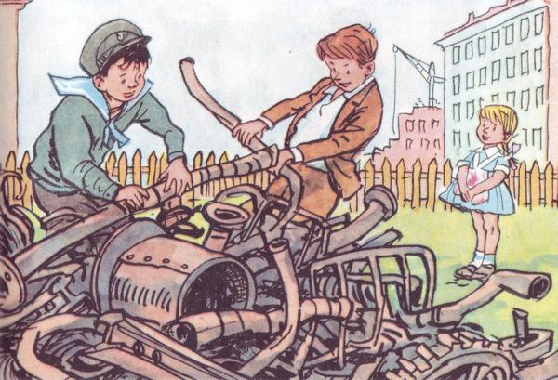
Андрей и Валерик со всех ног бросились к куче железного лома. Ниночка бежала за ними вприпрыжку и радостно твердила:– Вот видите! Я говорила вам. Правду я говорила?– Молодчина! – похвалил её Валерик. – Ты говорила правду. Как тебя звать?– Ниночка. А вас?– Меня Валерик, а вот его – Андрюха.– Не надо говорить – Андрюха, надо говорить – Андрюша, – поправила Ниночка.– Ничего, он не обижается, – махнул рукой Валерик.Ребята принялись разбирать ржавые трубы и обломки от радиатора. Железо было наполовину засыпано землёй, и вытаскивать его было не так то просто.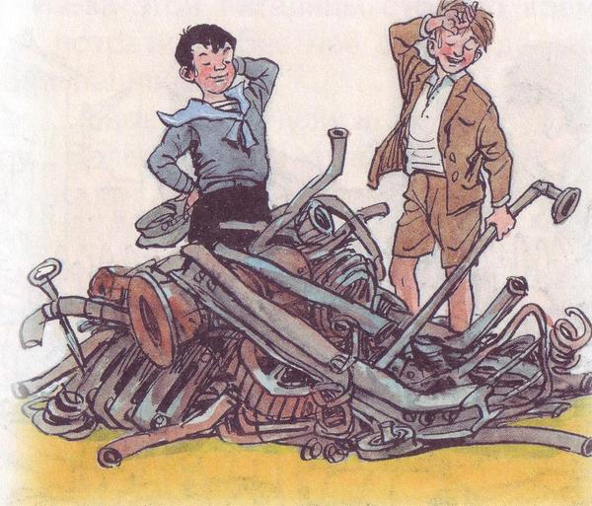
– А тут и правда много железа, – сказал Валерик. – Как мы его дотащим?– Ничего. Свяжем две трубы проволокой, и получатся носилки, – придумал Андрей.Ребята принялись мастерить носилки. Андрей работал старательно. Он всё время шмыгал носом и проводил по нему кулаком.– И носом так делать не надо, Андрюша, – наставительно сказала Ниночка.– Ишь ты! А это ещё почему?– Бабушка не велит.– Много она понимает, твоя бабушка!– Бабушка всё понимает, потому что она самая старшая. На вот тебе лучше платочек.Ниночка достала из кармана аккуратно сложенный беленький, как снежинка, платочек. Андрюха взял его, некоторое время глядел на него молча, потом протянул обратно:– Возьми, а то я тебе его своим носом измажу.Он вынул из кармана носовой платок – правда, не такой белоснежный, как у Ниночки, – и высморкался.– Вот видишь, как хорошо! – сказала Ниночка.– Чего ещё лучше то! – ответил Андрюха и скорчил такую физиономию, что Ниночка не могла удержаться от смеха.
Когда носилки были готовы, ребята погрузили на них железо, и только одна толстая кривая труба не поместилась.– Ничего, её потом при случае захватить можно будет, – сказал Валерик.
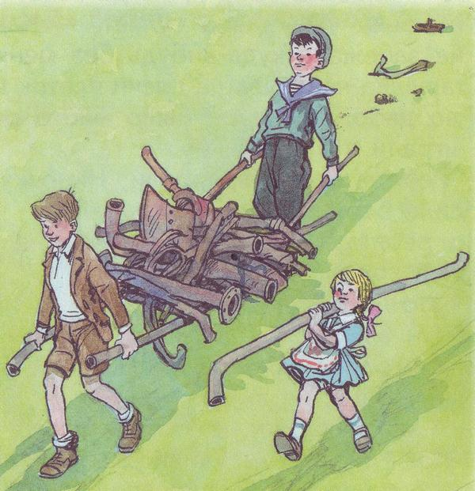
– Зачем потом? – ответила Ниночка. – Я помогу вам.– И то правда! – подхватил Андрюха. – Пойдём с нами в школу, тут недалеко. А потом мы тебя домой отведём.Ребята взяли носилки и потащили железо к школе, а Ниночка положила на плечо кривую трубу и зашагала за ними.С тех пор как бабуля отпустила Ниночку погулять, прошёл целый час.– Что то моя стрекоза загулялась сегодня, – сказала бабуля, когда вспомнила, что Ниночка уже давно гуляет. – Как бы она не забежала куда нибудь без меня.Старушка накинула на плечи платок и вышла во двор. Во дворе было много ребят. Они играли в «пятнашки».– Ребята, вы не видели Ниночку? – спросила бабуля.Но ребята так заигрались, что не слышали её вопроса.В это время мимо пробегал мальчик Вася. Он был весь красный от беготни; волосы на голове взлохматились.– Ты, Вася, не видал Ниночку?– А её здесь нет, – сказал Вася.– Как – нет? – удивилась бабуля. – Она уже с час как во двор пошла.– Да нет, бабушка, мы здесь давно играем, а её и не видели, – сказала девочка Светлана. – Ребята! – закричала она. – Ниночка потерялась!
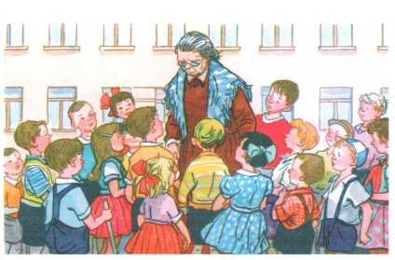
Все сейчас же оставили игру и столпились вокруг старушки.– Может быть, она пошла на улицу? – сказал Вася.Несколько ребят бросились на улицу и сейчас же вернулись обратно.– Её там нет, – сказали они.– Наверное, к кому нибудь из соседей пошла, – сказал кто то. – Вы, бабушка, у соседей спросите.Бабуля пошла по соседским квартирам, а ребята ходили за ней хвостом. Потом они принялись бегать по всем сараям, лазить по чердакам. Даже в подвал спускались. Ниночки нигде не было. Бабуля ходила за ними следом и приговаривала:– Ах ты, Ниночка, Ниночка! Ну попадись же ты мне! Я тебе покажу, как пугать свою бабушку!– А может, она куда нибудь в чужой двор забежала? – сказали ребята. – Ну ка, бежим по дворам! А вы не ходите, бабушка. Мы, как только найдём, сейчас же вам скажем. Идите домой, отдыхайте.– Какой уж тут отдых!Старушка вздохнула грустно и вернулась домой, К ней сейчас же заглянула соседка:– Не нашлась Ниночка?– Нет.– А вы пошли бы в милицию. Вдруг она там.
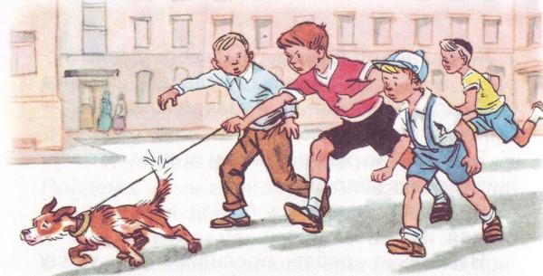
– Ах, верно! И верно! – сказала бабуля. – А я то, глупая, сижу здесь…Она вышла из дому. У ворот её встретили ребята.– Мы, бабушка, по эту сторону улицы все дворы обыскали! – закричали они. – Теперь по другой стороне пойдём. Вы не беспокойтесь, отыщем.– Ищите, ищите, милые! Спасибо вам! Вот уж спасибо! Ах, я глупая, старая! Недоглядела! Ах!.. Я и наказывать не стану её. Совсем ничего не скажу, только нашлась бы!– А вы куда, бабушка, идёте?– Я в милицию, детки, в милицию.Она зашагала по улице и всё время оглядывалась по сторонам. Наконец добралась до отделения милиции и отыскала детскую комнату. Там был дежурный милиционер.
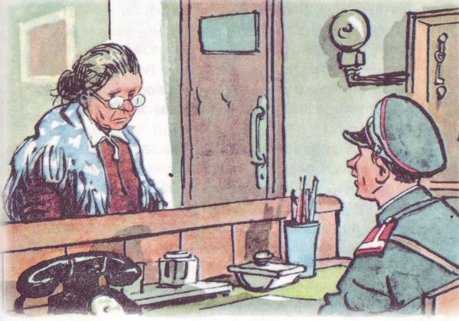
– Сыночек, нет ли у вас здесь моей девочки? Внучка у меня потерялась, – сказала бабуля.– Сегодня мы ещё никого из ребятишек не находили, – ответил милиционер. – Но вы, гражданка, не беспокойтесь. Отыщется ваша девочка.Он усадил старушку на стул и раскрыл большую толстую тетрадь, которая лежала на столе.– Сколько лет вашей девочке? – спросил он и стал записывать. – Как звать, где живёт?Записал всё: и имя, и фамилию, и что Ниночка одета в голубое платьице и белый передничек с красным зайчиком. Это чтоб легче было искать. Потом спросил, имеется ли дома телефон, и записал номер.– Так вот, бабуся, – сказал наконец он, – идите теперь домой и не беспокойтесь. Может быть, ваша Ниночка уже ждёт вас дома, а нет – так мы вам живо её разыщем.Старушка немного успокоилась и отправилась в обратный путь. Но чем ближе она подходила к дому, тем больше росла её тревога. У ворот дома она остановилась. К ней подбежал Вася. Волосы у него на голове ещё больше взлохматились, а на лице блестели капельки пота.– Ниночкина мама пришла, – объявил он с испуганным видом.– А Ниночка?
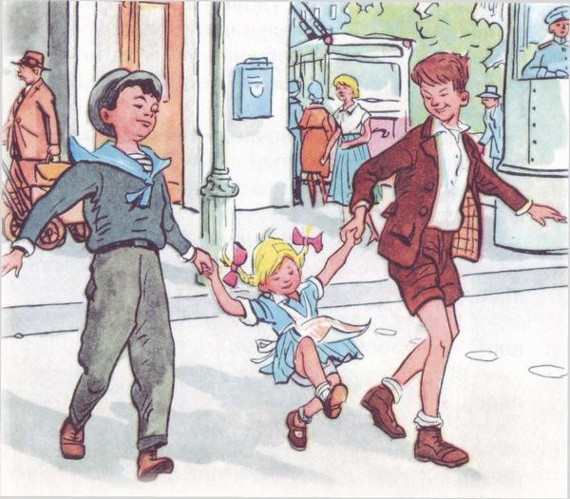
– Её не нашли ещё.Бабушка прислонилась к калитке. Ноги у неё стали слабые. Она не знала, как скажет Ниночкиной маме о том, что Ниночка потерялась. Она хотела ещё что то спросить у Васи, но вдруг увидела на тротуаре двух мальчиков. Они быстро шагали по улице, а между ними семенила ногами маленькая девочка. Оба мальчика держали её за руки, а она то и дело поджимала под себя ноги и, повиснув на руках у ребят, визжала от удовольствия. Вместе с ней смеялись и мальчики. Вот они уже подошли близко, и бабушка увидела на голубом платьице девочки белый передник с красным зайчиком.– Да ведь это Ниночка! – обрадовалась бабушка. – Вот счастье!– Бабуленька! – закричала Ниночка и бросилась к ней.Бабушка схватила Ниночку на руки, стала целовать её. А Андрей и Валерик остановились рядом и смотрели на них.– Спасибо вам, мальчики. Где вы её нашли? – спросила старушка.– Кого? – с недоумением спросил Валерик.– Да вот её, Ниночку.– Ах, Ниночку! Слушай, Андрюха, ты не помнишь, где мы нашли Ниночку?Андрюха привычно шмыгнул носом, огляделся по сторонам и сказал:– Где?.. Да вот тут, в этом самом дворе. Тут мы её и нашли. А отсюда пошли за железом.– Ну спасибо, детки! Вот уж спасибо! – твердила бабушка.Она опустила Ниночку на землю и, крепко держа за руку, повела домой. В коридоре их встретила мать Ниночки. Она надевала на ходу шляпу. Лицо её было встревоженно.
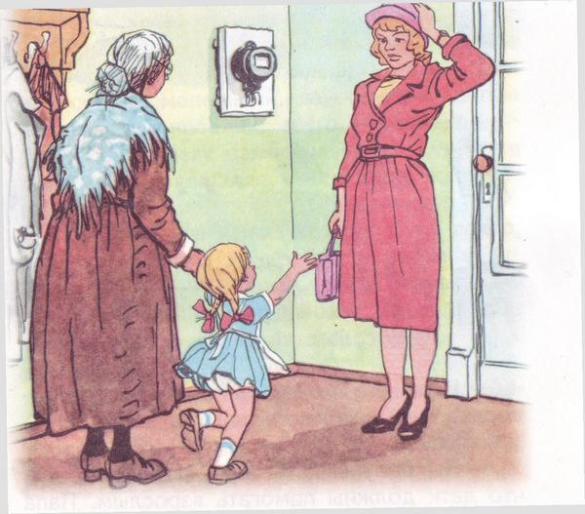
– Что тут у вас происходит? – спросила она. – Только что звонили по телефону из милиции. Спрашивали, вернулась ли Ниночка. Куда она ходила?– Ничего, ничего, – успокоила её бабушка. – Ниночка потерялась, а теперь вот нашлась.– Да нет, бабуля, я вовсе не потерялась, – сказала Ниночка. – Я ходила с мальчиками показать, где железо.– Какое ещё железо?Ниночка принялась рассказывать про свои похождения. Бабушка только ахала, слушая её рассказ.– Ишь чего только не выдумают! – говорила она. – Железо им зачем то понадобилось.– Ну, бабулька, ты ведь сама говорила, что дети должны помогать взрослым. Папа тоже помогал, когда был маленьким. Вот и я помогаю.– Ты хорошо сделала, что помогла пионерам, – сказала Ниночке мама. – Но сперва надо было спроситься у бабушки. Бабушка беспокоилась.– Ты совсем не жалеешь свою бабулю! – кивала головой старушка.– Я тебя жалею, бабуленька! Теперь я всегда буду спрашиваться. А мы с тобой ещё где нибудь железо найдём. Много железа! Правда?
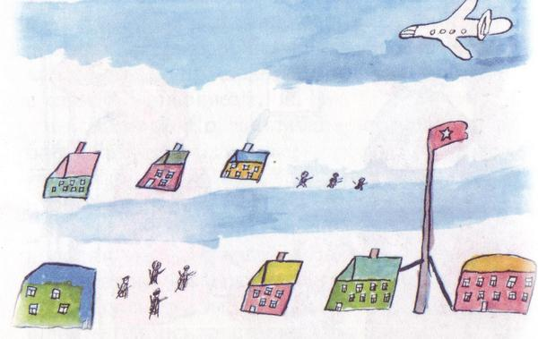
В тот день только и разговоров было, что про это железо. А вечером все снова сидели за столом. Бабуля и мама писали папе письмо. А Ниночка рисовала картинку. Она нарисовала маленький, занесённый снегом арктический посёлок: всего несколько домиков на берегу замёрзшей реки. Жители посёлка собрались на пригорке и ждут самолёт. А самолёт уже виден вдали на небе. Он везёт людям нужные вещи: кому сахар, кому муку, кому лекарство, а детям – игрушки. Внизу Ниночка нарисовала себя с толстой железной трубой в руках и подписала большими печатными буквами: «И я помогаю».– Вот замечательно! – обрадовалась бабуля. – Мы эту картинку пошлём в письме папе, и папа будет знать, какая у него дочурка хорошая.
Иллюстрации И.Семенова.
